|  |  |
| --- | --- |
| Thème : Les réactions acide-base | Section : 4 éme sciences |
| Chapitre : Variation du pH au cours d’une réaction entre un acide et une base | Enseignant : Nabil Abdmouleh N |

Variation du pH d’une solution d’une monobase faible

suite à l’ajout d’une solution d’un monoacide fort

1. **Position du problème**

On dispose d’une solution aqueuse (SB) d’ammoniac NH3 (monobase faible) de volume VB = 20 mL et de concentration molaire CB =10-2mol.L-1. Le pKa du couple NH4+/NH3 est pKa = 9,2.

* L’équation chimique de la réaction de cette base avec l’eau s’écrit :   NH3 + H2O ⇌ NH4+ + OH-  (I)
* Les entités chimiques présentes dans une telle solution sont : NH3; H2O ; NH4+; OH- et H3O+
* La mesure expérimentale du pH de cette solution est pH =10,59.

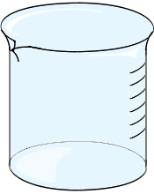

$$\begin{matrix}(S_{B}) \\ pH=10,59\end{matrix}$$

La composition du système chimique contenu dans le bécher est la suivante :

|  |  |  |  |  |  |
| --- | --- | --- | --- | --- | --- |
| Entité chimique | H3O+ | OH- | NH4+ | NH3 | H2O |
| Concentration molaire (mol.L-1) | 2,57.10-11 | 3,89.10-4 | 3,89.10-4 | 9,6.10-3 | 55,5 |

**Les questions qui se posent :**

* Que se passe-t-il quand on ajoute une solution aqueuse (SA) d’acide chlorhydrique HCℓ (acide fort) à la solution (SB) ?
* Comment varie le pH au cours de l’ajout de la solution aqueuse (SA) d’acide chlorhydrique ?
* Quel est l’intérêt d’un tel dosage ?

1. **Protocole expérimental**

A l’aide d’une burette graduée, on ajoute à la solution (SB) une solution aqueuse d’acide (SA) d’acide chlorhydrique HCℓ (acide fort) de concentration molaire CA = 10-2 mol.L-1et mesure le pH après chaque addition.

Le dispositif du dosage est représenté sur la figure ci-jointe.

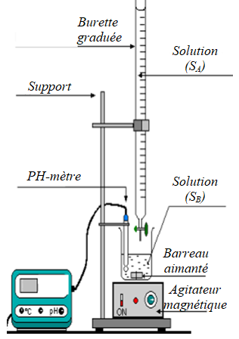

1. **Tableau des valeurs expérimentales**

|  |  |  |  |  |  |  |  |  |  |
| --- | --- | --- | --- | --- | --- | --- | --- | --- | --- |
| VA (mL) | 0 | 1 | 2 | 4 | 6 | 10 | 12 | 14 | 16 |
| pH | 10,59 | 10,31 | 10,09 | 9,78 | 9,56 | 9,2 | 9,02 | 8,83 | 8,6 |
| VA (mL) | 18 | 19 | 19,5 | 20 | 20,5 | 21 | 22 | 25 | 30 |
| pH | 8,24 | 7,92 | 7,61 | 5,75 | 3,91 | 3,61 | 3,32 | 2,95 | 2,7 |

1. 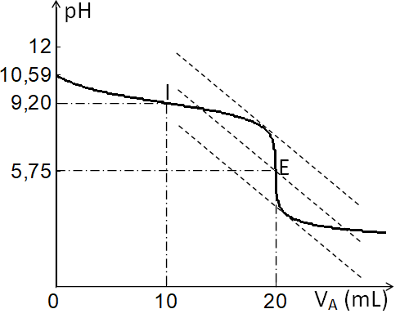**La courbe pH = f(VA)**

Les résultats expérimentaux ci-dessus, permettent de tracer la courbe pH =f(VA). On obtient le graphe de la figure ci-jointe.

1. **Interprétation**

* La courbe pH=f(VA) montre que pH de la solution aqueuse basique diminue quand le volume VA, ajouté, augmente.

La diminution du pH, montre que les ions H3O+ régissent avec les ions OH- selon la réaction d’équation : H3O+ + OH- 2 H2O (II).

L’équilibre (I) est déplacé dans le sens direct.

Le processus global est représenté par :

H3O+ + OH- 2 H2O

NH3 + H2O NH4+ + OH-

NH3 + H3O+ NH4+ + H2O; (III)

L’équation de la réaction du dosage NH3 + H3O+ NH4+ + H2O est pratiquement totale. En effet, la constante d’équilibre de cette réaction est : K = 10-pKa = 10-9,2 =1,8.109 >104.

* La courbe pH = f(VA) présente deux points d’inflexion :

En utilisant la méthode des tangentes parallèles les coordonnées du point d’inflexion E sont : pHE = 5,75 et VAE = 20 mL.

En ce point d’inflexion : nE (OH-) initial = CB VB =2.10-4 mol.

nE (H3O+) ajouté = CA VAE =2.10-4 mol.

nE (OH-) initial = nE (H3O+) ajouté. Donc E représente le point d’équivalence. D’où

CB VB = CA VAE

* pHE < 7, donc le mélange à l’équivalence est acide. En effet, à l’équivalence acido-basique, tout se passe comme si on a avait dissous 2.10-4 mol de chlorure d’ammonium NH4Cℓ dans l’eau pour obtenir V = 40 mL de solution. En plus des ions Cℓ-et H2O, il excite les ions NH4+, OH- et H3O+ provenant de l’ionisation propre de l’eau et de la réaction de l’acide faible NH4+ avec l’eau :

NH4+ + H2O ⇌ NH3 + H3O+

En conséquence : [H3O+] >10-7mol.L-1 ; la solution obtenue à l’équivalence est donc acide de pH< 7.

Remarque :

Si l’acide faible NH4+ est faiblement ionisé à l’équivalence, alors :

pHE = (pKa – log C) avec C est la concentration des ions NH4+ à l’équivalence d’expression C = =5.10-3 mol.L-1.Soit pHE = 5,75.

* Le point d’inflexion I est tel que VI = 0,5 VBE. Donc il représente le point de demi-équivalence. graphiquement pHI = 9,2.

En effet, en ce point [NH4+]I = [NH3]I = . Donc la loi d’action de masse pour la réaction NH4+ + H2O ⇌ NH3 + H3O+ permet d’écrire : pHI = pKa du couple NH4+/NH3.

1. **Conclusion**

* Le dosage de l’ammoniac NH3 (base faible) par l’acide chlorhydrique HCℓ (acide fort) favorise l’ionisation de NH3. Cette réaction est totale d’équation :

NH3 + H3O+ NH4+ + H2O;

* pH = f(VA) est une courbe décroissante et présente deux points d’inflexion :

E : point d’équivalence tels que pHE < 7 à 25°C et CBVB = CAVAE.

I : point de demi-équivalence : VI =0,5VAE et pHI =pKa du couple NH4+/NH3.

1. **Généralisation**

Les résultats ci-dessus peuvent être généralisés pour tout dosage d’une monobase faible (B) par un acide fort AH.

1. **L’intérêt d’un tel dosage.**

Le dosage d’une solution contenant une base faible par une solution contenant un acide fort à pour intérêts la détermination la concentration molaire CB de cette solution ainsi que le pKa de cette base.

1. **Application.**

On dose un volume VB = 8 mL d’une solution (SB) aqueuse de méthylamine CH3NH2 de concentration CB par une solution aqueuse (SA) d’acide chlorhydrique HCℓ de concentration CA = 5.10-2 mol.L-1. La courbe de la figure ci-contre, représente la variation du pH de la solution (SB) lors de l’addition progressive des volumes VA de la solution (SA).

1. 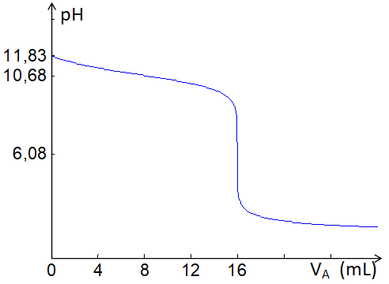Montrer que le méthylamine est une base faible. Ecrire l’équation de sa réaction avec l’eau.
2. En utilisant la méthode des tangentes parallèles, déterminer les coordonnées du point d’équivalence E.
3. Déterminer la concentration molaire CB de la solution (SB).
4. Calculer le taux d’avancement final τf de la réaction du méthylamine avec l’eau dans (SB). Que peut-on conclure ?
5. Déterminer graphiquement et analytiquement la valeur du pKa du couple CH3NH3+/CH3NH2.
6. Ecrire l’équation de la réaction de dosage. Montrer quelle est totale.